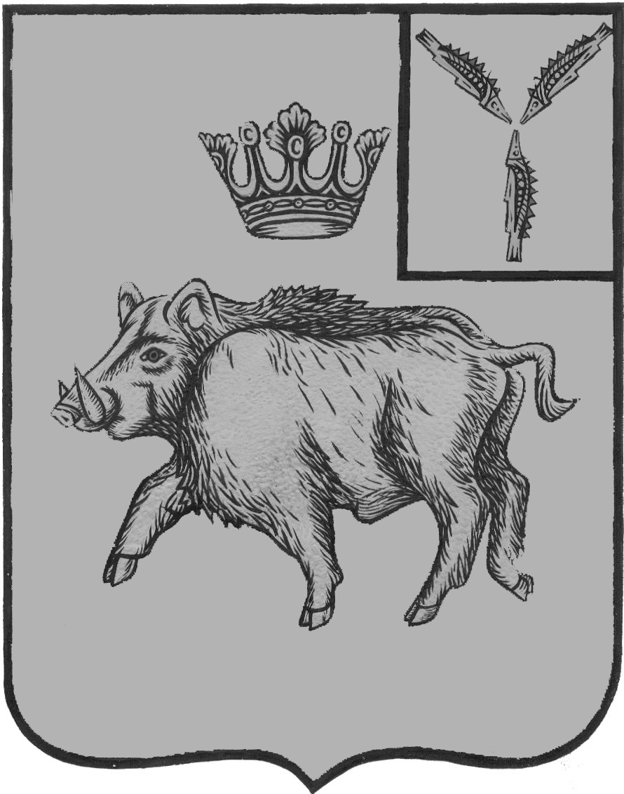
СОВЕТ
БАЛТАЙСКОГО МУНИЦИПАЛЬНОГО ОБРАЗОВАНИЯ
БАЛТАЙСКОГО МУНИЦИПАЛЬНОГО РАЙОНА
САРАТОВСКОЙ ОБЛАСТИ

Десятое заседание Совета
четвертого созыва

Р Е Ш Е Н И Е

от 29.07.2019 № 52
с. Балтай

О внесении изменений в решение Совета
депутатов Балтайского муниципального
образования Балтайского муниципального
района Саратовской области от 07.08.2015
№ 81 «Об утверждении Положения о бюджетном
процессе в Балтайском муниципальном образовании
Балтайского муниципального района Саратовской области»

В целях приведения в соответствие с бюджетным законодательством Российской Федерации отдельных нормативных правовых актов, руководствуясь статьей 21 Устава Балтайского муниципального образования Балтайского муниципального района Саратовской области, Совет Балтайского муниципального образования Балтайского муниципального района Саратовской области РЕШИЛ:
1. Внести в решение Совета депутатов Балтайского муниципального образования Балтайского муниципального района Саратовской области от 07.08.2015 № 81 «Об утверждении Положения о бюджетном процессе в Балтайском муниципальном образовании Балтайского муниципального района Саратовской области» (с изменениями от 22.04.2016 № 115, от 19.07.2018 № 209) следующее изменение:
1.1. В приложение к решению:
1) Пункт 3.3.1 раздела 3 изложить в следующей редакции:
«3.3.1 Проект решения о бюджете Балтайского муниципального образования на очередной финансовый год, а также информационное сообщение о дате, месте и времени проведения публичных слушаний подлежат официальному опубликованию в средствах массовой информации и размещению на официальном сайте администрации Балтайского муниципального района информационно-телекоммуникационной сети «Интернет» не менее чем за десять дней до дня проведения публичных слушаний.».
2. Настоящее решение вступает в силу со дня обнародования.
3. Контроль за исполнением настоящего решения возложить на постоянную комиссию Совета Балтайского муниципального образования Балтайского муниципального района по бюджетной политике и налогам.

Глава Балтайского
муниципального образования Н.В. Меркер

